ПАМЯТКА
для лиц, поступающих на работу (работников),
направленных на обязательное психиатрическое освидетельствование

- Получить направление на обязательное психиатрическое освидетельствование (далее – ОПО) в отделе управления персоналом работодателя.
Документы, которые необходимо предоставить в медицинскую организацию
(пункт 7 порядка, утвержденного Приказом Минздрава России от 20.05.2022 N° 342н):
- Направление на ОПО;
- СНИЛС;
- Паспорт (или иной документ, удостоверяющий личность).

- Режим работы СПБ ГБУЗ ПНД № 5: с понедельника по четверг с 10.00 до 17.30 (перерыв с 14.00 до 14.30), в пятницу с 10.00 до 13.30, кроме выходных и праздничных дней.
Просьба, приходить на ОПО в медицинское учреждение не позднее одного часа до окончания работы учреждения.
Адрес: Санкт-Петербург, шоссе Революции, д. 17 (учреждение располагается в жилом многоквартирном доме, вход с шоссе Революции).
Официальная электронная почта: pnd5@zdrav.spb.ru
Телефон регистратуры: 227-66-46.
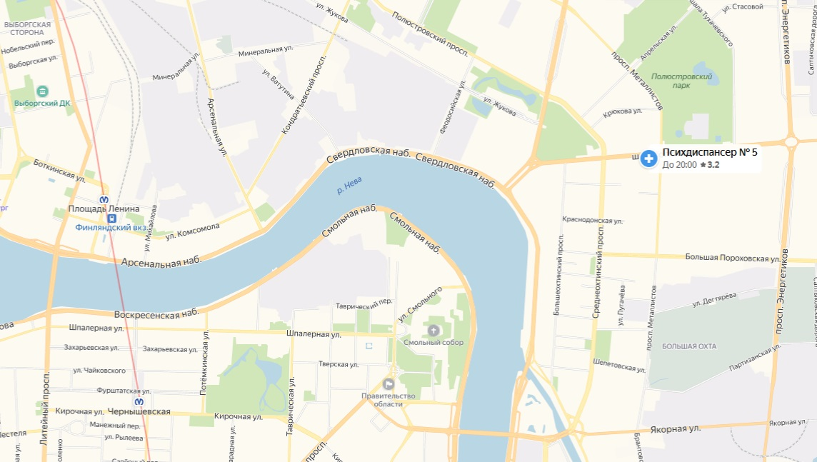
Проезд транспортом общего пользования до остановки «проспект Металлистов / шоссе Революции» или «Среднеохтинский проспект»:
- от ст. метрополитена «Новочеркасская»:
автобусы: № 132, 174, 183, 222, троллейбус № 1, трамвай № 23;
- от ст. метрополитена «Площадь Ленина»:
автобусы: № 28, 37, 106, 234, 530, трамвай № 23;
- г. Всеволожск: автобус социальный: № 530.
Лицу, поступающему на работу (работнику), с вышеуказанными документами (пункт 1 Памятки) необходимо обратиться в регистратуру медицинской организации (окно «СПРАВКИ») для оформления необходимой документации.
В помещениях медицинской организации и его структурных подразделениях запрещается находиться в верхней одежде и без сменной обуви (или бахил). Бахилы можно получить в гардеробе, при себе необходимо иметь медицинскую маску (действует масочный режим).

- ОПО включает:
- Прием (осмотр, консультация) врача-психиатра;
- Сбор жалоб и анамнеза (объективный и субъективный) в психиатрии;
- Психопатологическое обследование.
При проведении ОПО могут учитываться результаты ранее проведенных (не позднее одного года) медицинских осмотров, освидетельствований, диспансеризации лица, поступающего на работу (работника), подтвержденных медицинскими документами, в том числе полученных путем электронного обмена между медицинскими организациями, за исключением случаев выявления у него симптомов и синдромов заболеваний, свидетельствующих о наличии медицинских показаний для проведения соответствующих медицинских мероприятий в рамках освидетельствования.

- По окончании прохождения лицом, поступающим на работу (работником), ОПО медицинская организация оформит медицинское заключение с результатами освидетельствования о пригодности или непригодности (при наличии медицинских психиатрических противопоказаний) лица, поступающего на работу (работника), к выполнению вида (видов) деятельности, указанных в направлении (далее – Заключение), и не позднее 3-х рабочих дней со дня принятия врачебной комиссией решения выдаст его лицу, поступающему на работу (работнику).
Лицу, поступающему на работу (работнику), следует хранить Заключение у себя для предъявления его в медицинской организации при прохождении обязательного предварительного (периодического) медицинского осмотра (в случаях, предусмотренных законодательством РФ).

